Resolución Ejercicios Trabajo Práctico 3
Actividades:
- Simplificar la siguiente expresión y seleccionar el resultado

$$F=\left(A+B\right)*(A+C)$$
Distribuir la multiplicación
$$F=(\left(A+B\right)*A)+(\left(A+B\right)*C)$$
Sacar factor común en el primer paréntesis
$$F=(A\left(1+B\right)*1)+(\left(A+B\right)*C)$$
$$F=A+(\left(A+B\right)*C)$$
Distribuir la multiplicación en el segundo paréntesis
$$F=A+\left(A*C)+(B*C\right)$$
Sacar factor común entre los primeros términos
$$F=A(1+\left(1*C))+(B*C\right)$$
$$F=A+\left(B*C\right)$$

- De acuerdo a la siguiente tabla de verdad, seleccionar la ecuación que representa a la salida:

x | y | z | F
0 | 0 | 0 | 1
0 | 0 | 1 | 0
0 | 1 | 0 | 0
0 | 1 | 1 | 1
1 | 0 | 0 | 0
1 | 0 | 1 | 1
1 | 1 | 0 | 0
1 | 1 | 1 | 0

Seleccionar las filas que tengan en la salida el valor 1
Fila 0: $\overline{x} \overline{y} \overline{z}$
Fila 3: $\overline{x} y z$
Fila 5: $x \overline{y} z$

Se suman todos los términos
$$F=\overline{x} \overline{y} \overline{z}+\overline{x} y z+x \overline{y} z$$

Resuelve los problemas planteados a continuación realizando, para cada uno de ellos, las siguientes tareas:
- Identifica y escribe la cantidad de variables de entrada y salida del circuito, especificando cuántos bits de entrada y salida necesitaría.
- Construye la tabla de verdad.
- Escribe la ecuación o ecuaciones del circuito (función de conmutación)
- Simplifica las ecuaciones aplicando álgebra booleana
- Diseña el circuito simplificado usando compuertas lógicas

- En una oficina hay un caloventor, el cual se desea controlar de manera independiente desde dos escritorios diferentes. Si los dos interruptores están desactivados (valor cero), el caloventor está apagado, a partir de esta configuración, si cambia un interruptor o los dos interruptores el caloventor se enciende.

Resolución:
Variables de entrada: 2 bits
- A: interruptor 1
- B: interruptor 2
Variables de salida: 1bit
- C: caloventor
Tabla de Verdad:
A | B | C
0 | 0 | 0
0 | 1 | 1
1 | 0 | 1
1 | 1 | 1

Ecuación del circuito:
$$C=\overline{A}B+A\overline{B}+AB$$

Simplificación de ecuación:
$$C=\overline{A}B+A\overline{B}+AB$$
$$C=B\left(\overline{A}+A\right)+A\overline{B}$$
$$C=B+A\overline{B}$$
$$C=(B+A)(B+\overline{B})$$
$$C=A+B$$

Diseño del circuito lógico:
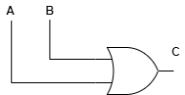

- En un garaje hay una alarma (S) que se desea controlar por medio de tres interruptores (A, B, C) la misma se activa cuando el número resultante generado por las entradas es primo.

Resolución:
Variables de entrada: 3 bits
- A: interruptor 1
- B: interruptor 2
- C: interruptor 3
Variables de salida: 1 bit
- S: alarma
Tabla de Verdad:
A | B | C | S
0 | 0 | 0 | 0
0 | 0 | 1 | 0
0 | 1 | 0 | 1
0 | 1 | 1 | 1
1 | 0 | 0 | 0
1 | 0 | 1 | 1
1 | 1 | 0 | 0
1 | 1 | 1 | 1

Ecuación del circuito:
$$S=\overline{A}B\overline{C}+\overline{A}BC+A\overline{B}C+ABC$$

Simplificación de ecuación:
$$S=\overline{A}B\overline{C}+\overline{A}BC+A\overline{B}C+ABC$$
$$S=\overline{A}B(\overline{C}+C)+AC(\overline{B}+B)$$
$$S=\overline{A}B+AC$$

Diseño del circuito lógico:
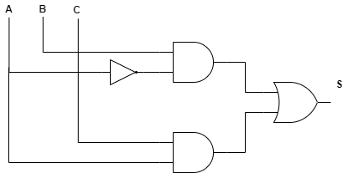

- En una empresa que se dedica a pintar autos se tiene un ventilador que es el encargado del proceso de secado, este ventilador se activa mediante tres interruptores (A, B, C) y cuenta con una señal de alarma luminosa que se activa cuando el funcionamiento del ventilador no es el esperado, el sistema de control funciona bajo las siguientes condiciones.
- Si se pulsan los tres interruptores, el ventilador se enciende.
- Si se pulsan dos interruptores, el ventilador se enciende y también la alarma luminosa.
- Si solo se pulsa un interruptor, el ventilador no se enciende y se enciende la alarma luminosa.
- Si no se pulsa ningún interruptor tanto el ventilador como la alarma luminosa permanecen apagados.
Resolución:
Variables de entrada: 3 bits
- A: interruptor 1
- B: interruptor 2
- C: interruptor 3
Variables de salida: 2 bits
- V: ventilador
- A: alarma luminosa
Tabla de Verdad:
A | B | C | V | A
0 | 0 | 0 | 0 | 0
0 | 0 | 1 | 0 | 1
0 | 1 | 0 | 0 | 1
0 | 1 | 1 | 1 | 1
1 | 0 | 0 | 0 | 1
1 | 0 | 1 | 1 | 1
1 | 1 | 0 | 1 | 1
1 | 1 | 1 | 1 | 0

Ecuaciones del circuito:
$$V=\overline{A}BC+A\overline{B}C+AB\overline{C}+ABC$$
$$A=\overline{A}\overline{B}C+\overline{A}B\overline{C}+\overline{A}BC+A\overline{B}\overline{C}+A\overline{B}C+AB\overline{C}$$

Simplificación de ecuaciones:
$$V=\overline{A}BC+A\overline{B}C+AB\overline{C}+ABC$$
$$V=BC\left(\overline{A}+A\right)+A\overline{B}C+AB\overline{C}$$
$$V=BC+A\overline{B}C+AB\overline{C}$$
$$V=B\left(C+A\overline{C}\right)+A\overline{B}C$$
$$V=B\left(C+A\right)+A\overline{B}C$$
$$V=BC+AB+A\overline{B}C$$
$$V=C\left(B+A\overline{B}\right)+AB$$
$$V=C\left(B+A\right)+AB$$
$$V=BC+AC+AB$$

$$A=\overline{A}\overline{B}C+\overline{A}B\overline{C}+\overline{A}BC+A\overline{B}\overline{C}+A\overline{B}C+AB\overline{C}$$
$$A=\overline{A}C(\overline{B}+B)+B\overline{C}(\overline{A}+A)+A\overline{B}(C+\overline{C})$$
$$A=\overline{A}C+B\overline{C}+A\overline{B}$$
Diseño del circuito lógico:
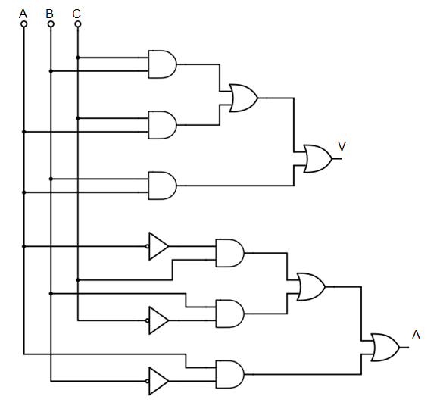

- Se desea controlar el funcionamiento de un motor eléctrico usando cuatro interruptores. El motor se enciende siempre que dos o tres interruptores se encuentren activos.
Resolución:
Variables de entrada:
- A: interruptor 1
- B: interruptor 2
- C: interruptor 3
- D: interruptor 4
Variables de salida:
- M: motor
Tabla de Verdad:
A | B | C | D | M
0 | 0 | 0 | 0 | 0
0 | 0 | 0 | 1 | 0
0 | 0 | 1 | 0 | 0
0 | 0 | 1 | 1 | 1
0 | 1 | 0 | 0 | 0
0 | 1 | 0 | 1 | 1
0 | 1 | 1 | 0 | 1
0 | 1 | 1 | 1 | 1
1 | 0 | 0 | 0 | 0
1 | 0 | 0 | 1 | 1
1 | 0 | 1 | 0 | 1
1 | 0 | 1 | 1 | 1
1 | 1 | 0 | 0 | 1
1 | 1 | 0 | 1 | 1
1 | 1 | 1 | 0 | 1
1 | 1 | 1 | 1 | 0

Ecuación del circuito:
$$M=\overline{A}\overline{B}CD+\overline{A}B\overline{C}D+\overline{A}BC\overline{D}+\overline{A}BCD+A\overline{B}\overline{C}D+A\overline{B}C\overline{D}+A\overline{B}CD+AB\overline{C}\overline{D}+AB\overline{C}D+ABC\overline{D}$$

Simplificación de ecuación:
$$M=\overline{A}\overline{B}CD+\overline{A}B\overline{C}D+\overline{A}BC\overline{D}+\overline{A}BCD+A\overline{B}\overline{C}D+A\overline{B}C\overline{D}+A\overline{B}CD+AB\overline{C}\overline{D}+AB\overline{C}D+ABC\overline{D}$$
$$M=\overline{A}CD(\overline{B}+B)+B\overline{C}D(\overline{A}+A)+BC\overline{D}(\overline{A}+A)+A\overline{B}D(\overline{C}+C)+A\overline{B}C\overline{D}+AB\overline{C}\overline{D}$$
$$M=\overline{A}CD+B\overline{C}D+BC\overline{D}+A\overline{B}D+A\overline{B}C\overline{D}+AB\overline{C}\overline{D}$$
$$M=\overline{A}CD+BC\overline{D}+B\overline{C}(D+A\overline{D})+A\overline{B}(D+C\overline{D})$$
$$M=\overline{A}CD+BC\overline{D}+B\overline{C}(D+A)+A\overline{B}(D+C)$$
$$M=\overline{A}CD+BC\overline{D}+B\overline{C}D+AB\overline{C}+A\overline{B}D+A\overline{B}C$$

Diseño del circuito lógico:
